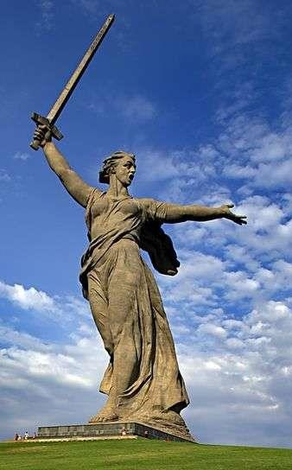

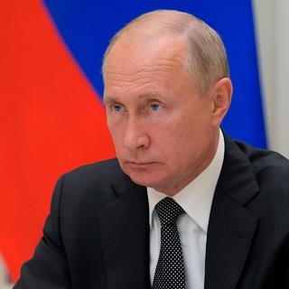
Президент России — Владимир Владимирович
Путин

Россия—это многонациональное государство, что отражено в основном законе страны - Конституции. В 2021 году численность населения РФ составила более 146 миллионов человек. живут более 190 народов.
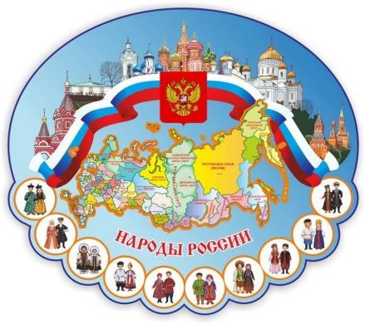
Среди них: удмурты, татары, буряты, якуты, коми-ижемцы, калмыки, адыгейцы, чуваши и другие. Не всегда был мир на русской земле, поэтому величественно и гордо звучит в пословицах про народ тема единства и дружбы. Народная мудрость гласит:

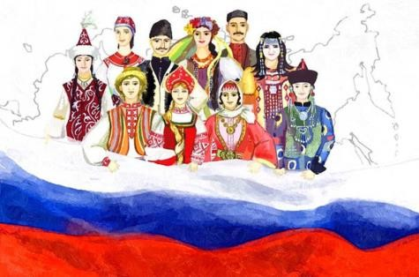
В единении – сила.
Столица России—город-герой Москва, основал которую в 1147 году князь Юрий Долгорукий. В 1495 году на берегу реки Москвы была заложена древняя крепость—Московский Кремль, который сейчас является официальной резиденцией Президента РФ.
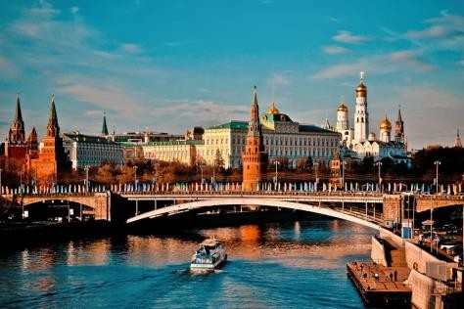

Российская Федерация— крупнейшее государство в Восточной Европе и Северной Азии с общей площадью территории более 17 миллионов км2
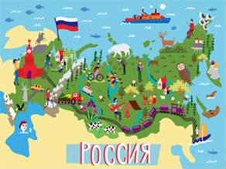

Скульптура Родины-матери на
Мамаевом кургане в городе-герое Волгограде считается одним из главных памятников павшим защитникам Родины от немецко- фашистских захватчиков в годы Великой Отечественной войны 1941-1945 годов.

Духовно-культурным символом России считается собор Василия Блаженного в Москве. Это православный храм, памятник русской архитектуры. Строительство собора велось с 1555 по 1561 годы.

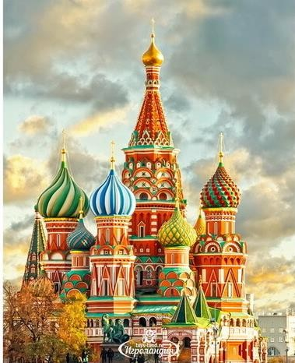
Собор считается символом стойкости и единения народа Росси
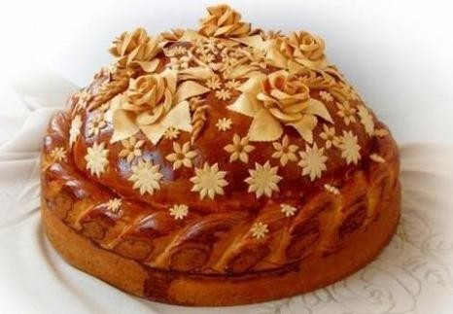
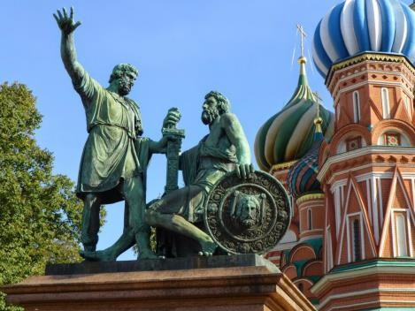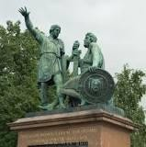

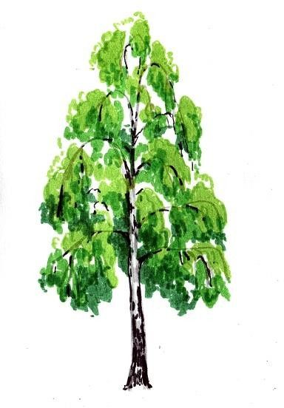
Каравай—символ трудолюбия народа, бережного и уважительного отношения к хлеборобам, недаром говорится: «Хлеб всему голова!».

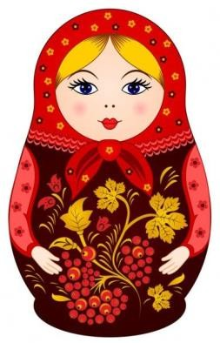
Берёза—символ России, её бескрайних просторов, лесов. О берёзке написано много русских народных песен.

Матрёшка—это русская деревянная игрушка в виде расписной куклы, внутри которой находятся подобные ей куклы меньшего размера.

Памятник Минину и Пожарскому на Красной площади на фоне Собора Василия Блаженного является символом Москвы. Этот монумент посвящен героизму всего русского народа, сплотившегося в борьбе против польско- литовского ига.

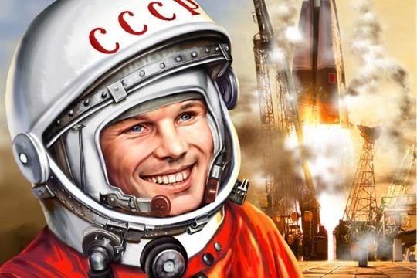
Юрий Гагарин—первый человек, совершивший полет в космос.
Ракетоноситель вышел на орбиту
12 апреля 1961 года, этот день считается Днём космонавтики.
Распространение знаний об основах российской
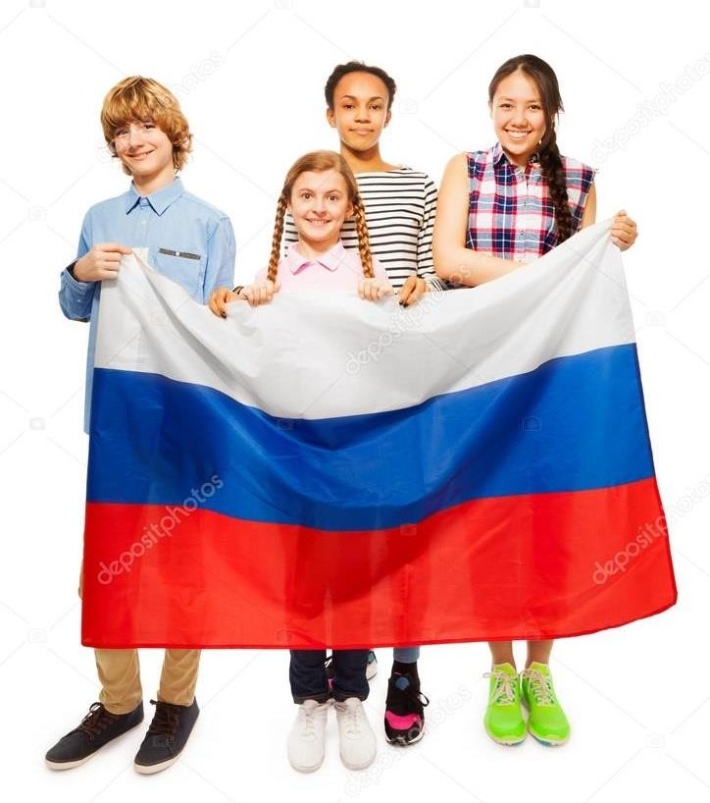
государственности, истории, культуры, а также традиций народов региона пребывания и правил поведения среди детей иностранных граждан

